**Lab 1: Дві вежі**

**Дані**

З огляду на ознаки, якими повинні володіти точки(*) за допомогою яких ми порівнюємо наші фотографії та формуємо ознаки, було сформовано два досить важких для поставленої задачі набори даних. А саме фотографії :

1. Конкретної праски в умовах різної освітленості, розміщення, ракурсу та фону в позитивній вибірці; та іншої праски, книги, та зображень з тих самих місць, але без нашого предмету в негативній вибірці.
2. Конкретного пінгвінчика, сфотографованого в умовах різної освітленості, розміщення, ракурсу та фону в позитивній вибірці; та ведмедика в різних позиціях та ракурсах в негативній вибірці.

* distinctness (виділятись серед інших сусідніх), repeatability(зміна яскравості, контрастності, гами не впливає на положення точки), invariance(стійкість до поворотів, масштабування та зміни ракурсу), stability(помірна зашумленість не повинна впливати на роботу дескриптора), quantity(кількість повинна бути достатньою для знаходження об’єктів).

Ми розглядали такі дескриптори : ORB, AKAZE з такими трешхолдами для порівняння ознак на різних зображеннях: 0.9,0.75

З високим трешхолдом алгоритми іноді правильно ігнорують різні зображення(зазвичай, достатньо сильно розмиті):

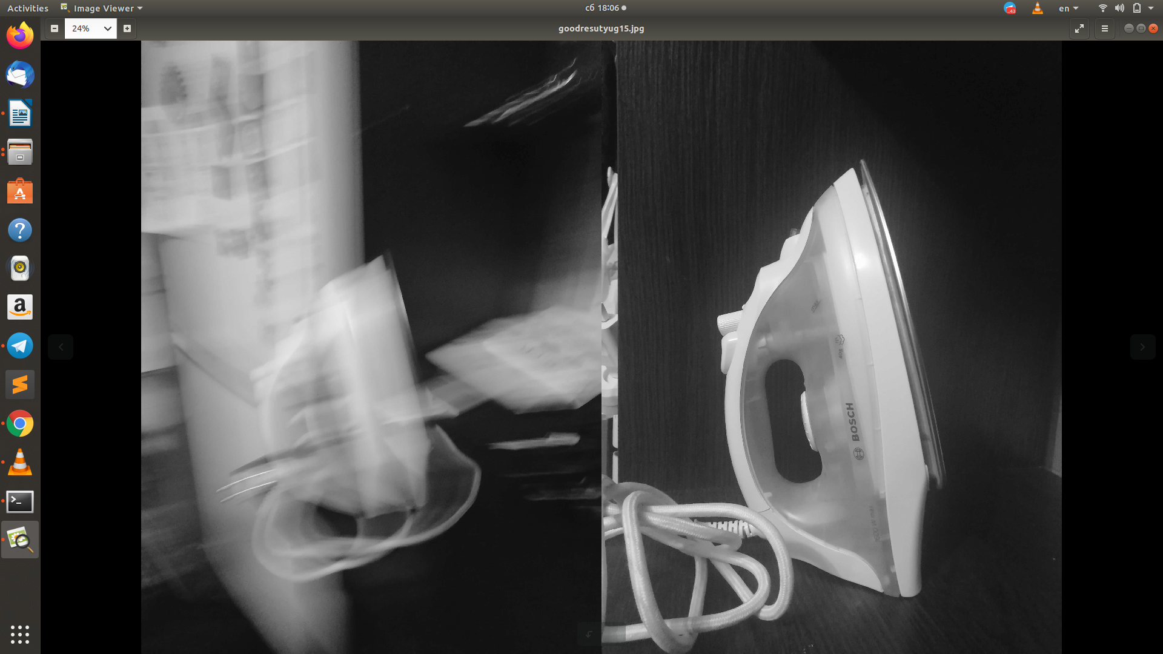

Але обрати універсальний трешхолд досить важко

При різних параметрах було хибно розпізнано зображення, що містили пустий фон чи подібні об’єкти. Обидва алгоритми неадекватно себе поводили на дрібних деталях.

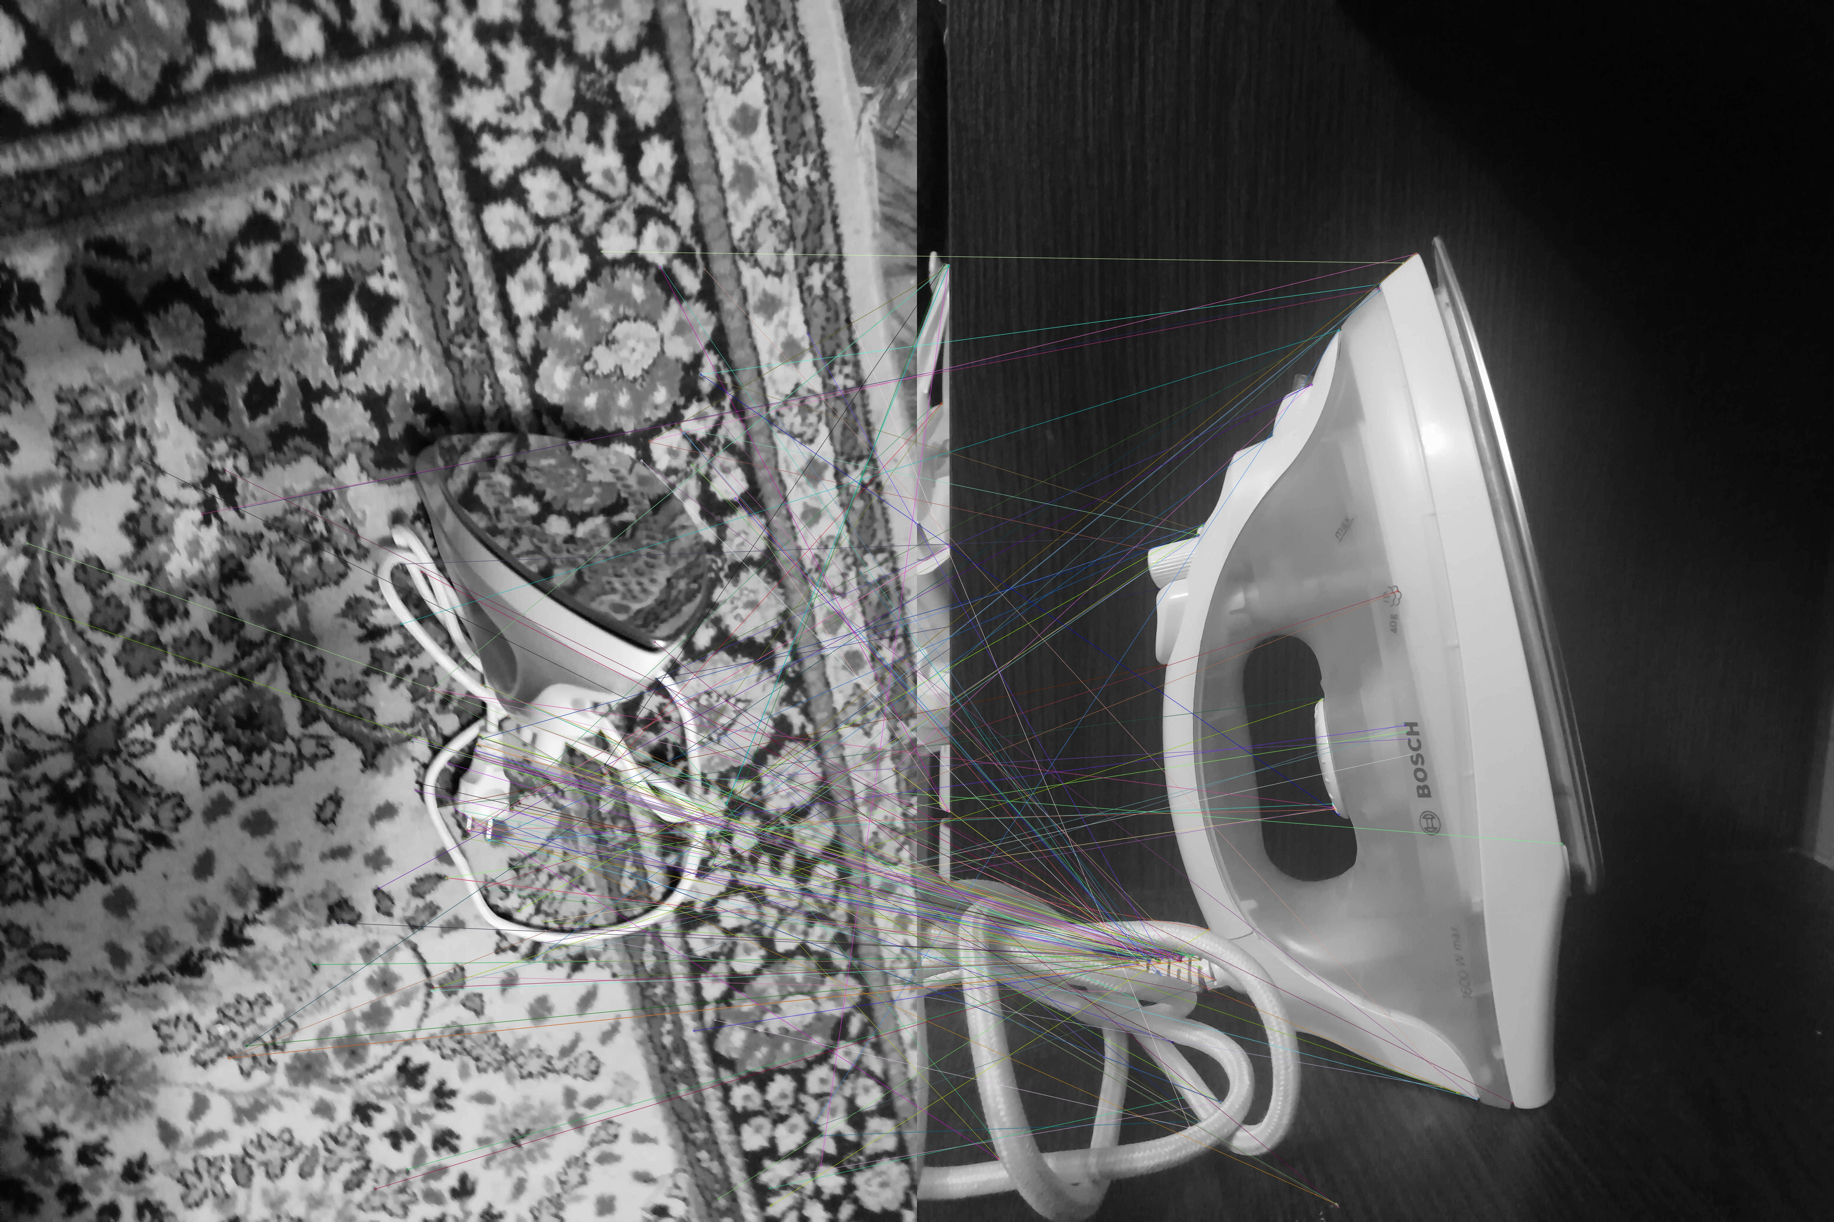

Обидва алгоритми якісно співставляють однакові зображення:

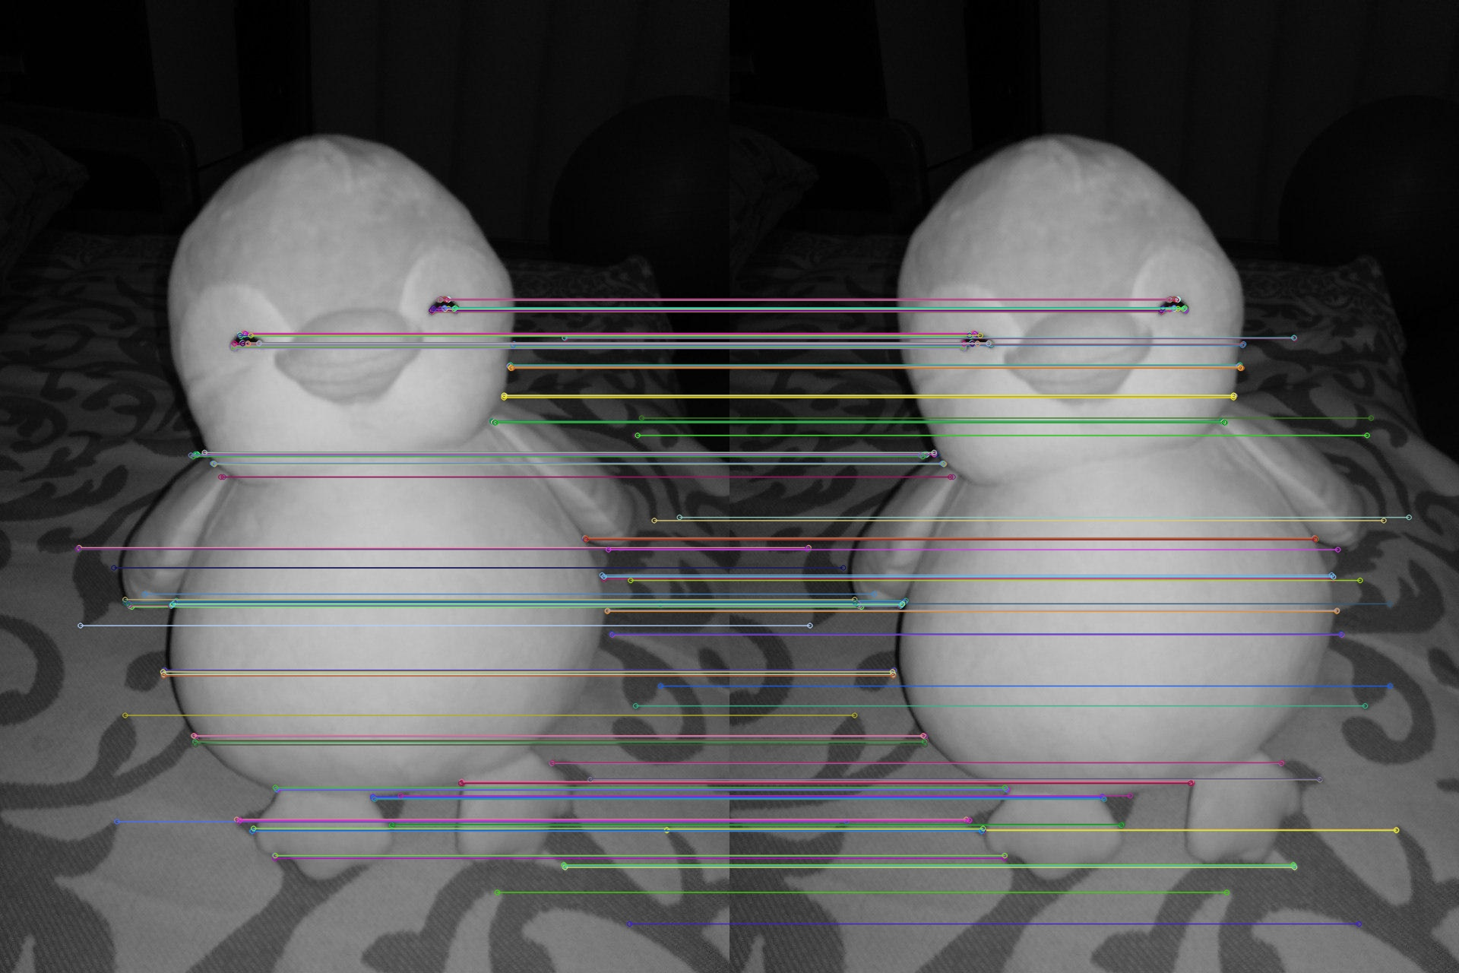ORB matched

Akaze matched

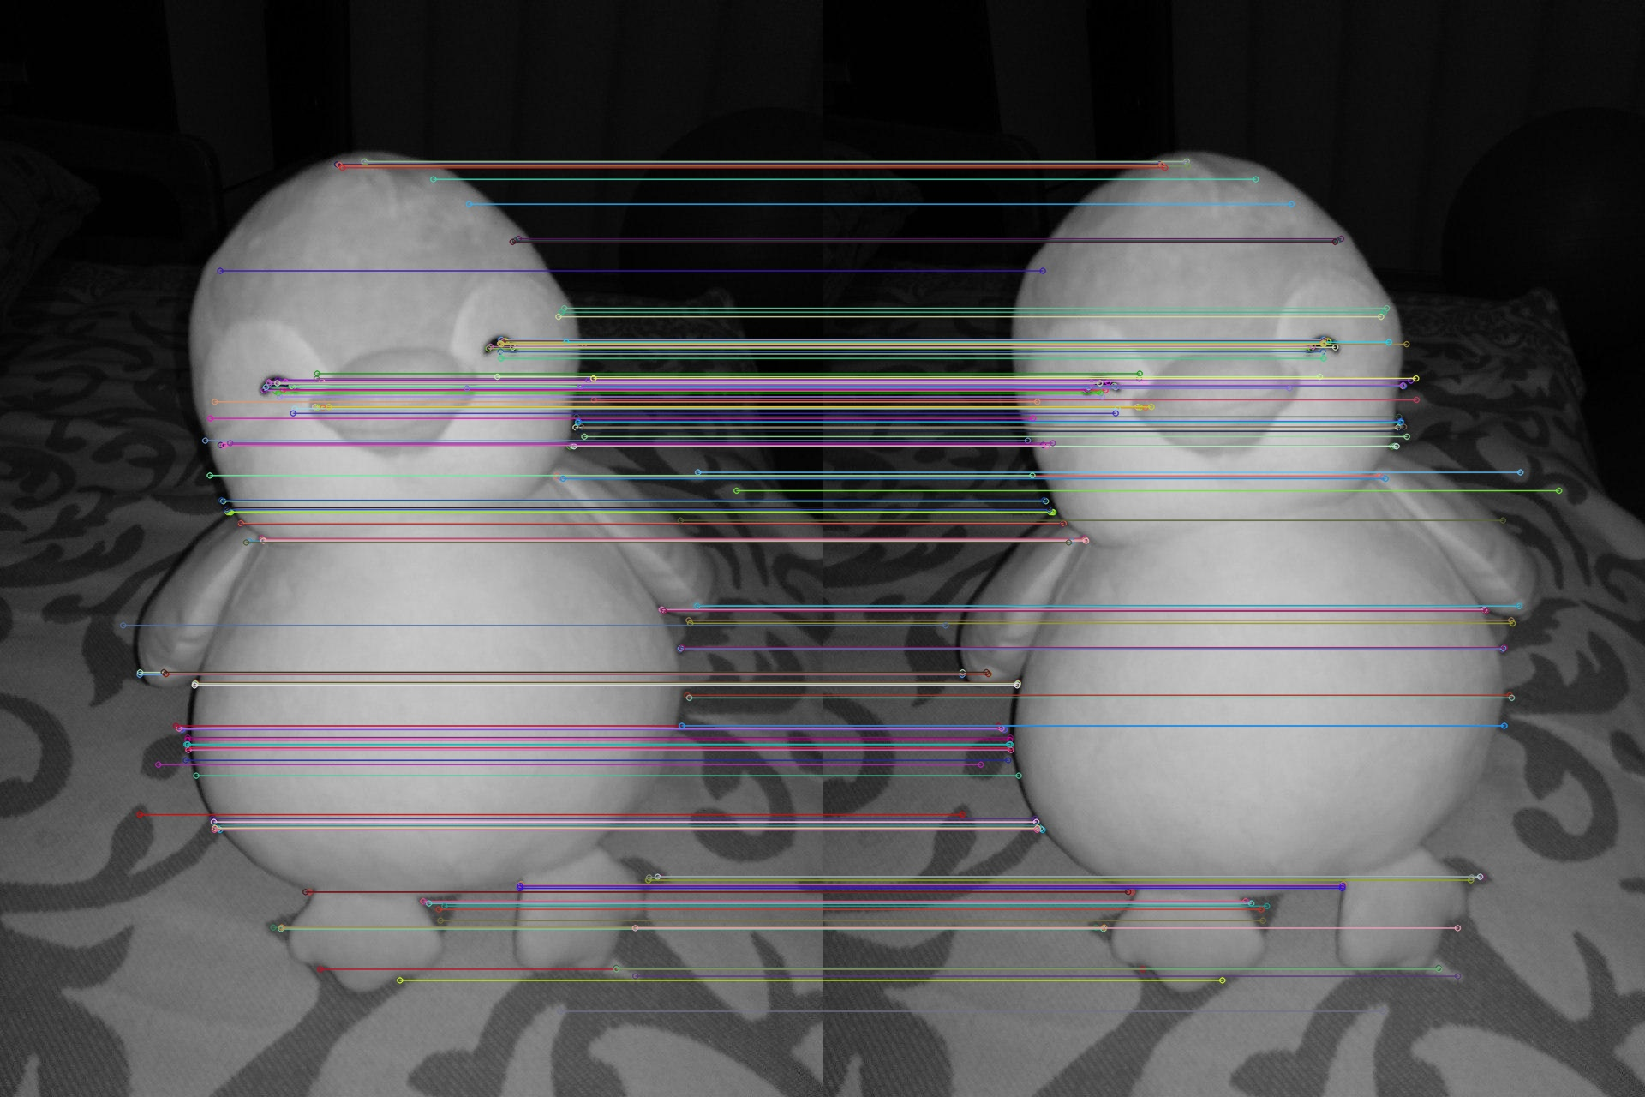ORB краще справляється з поворотами

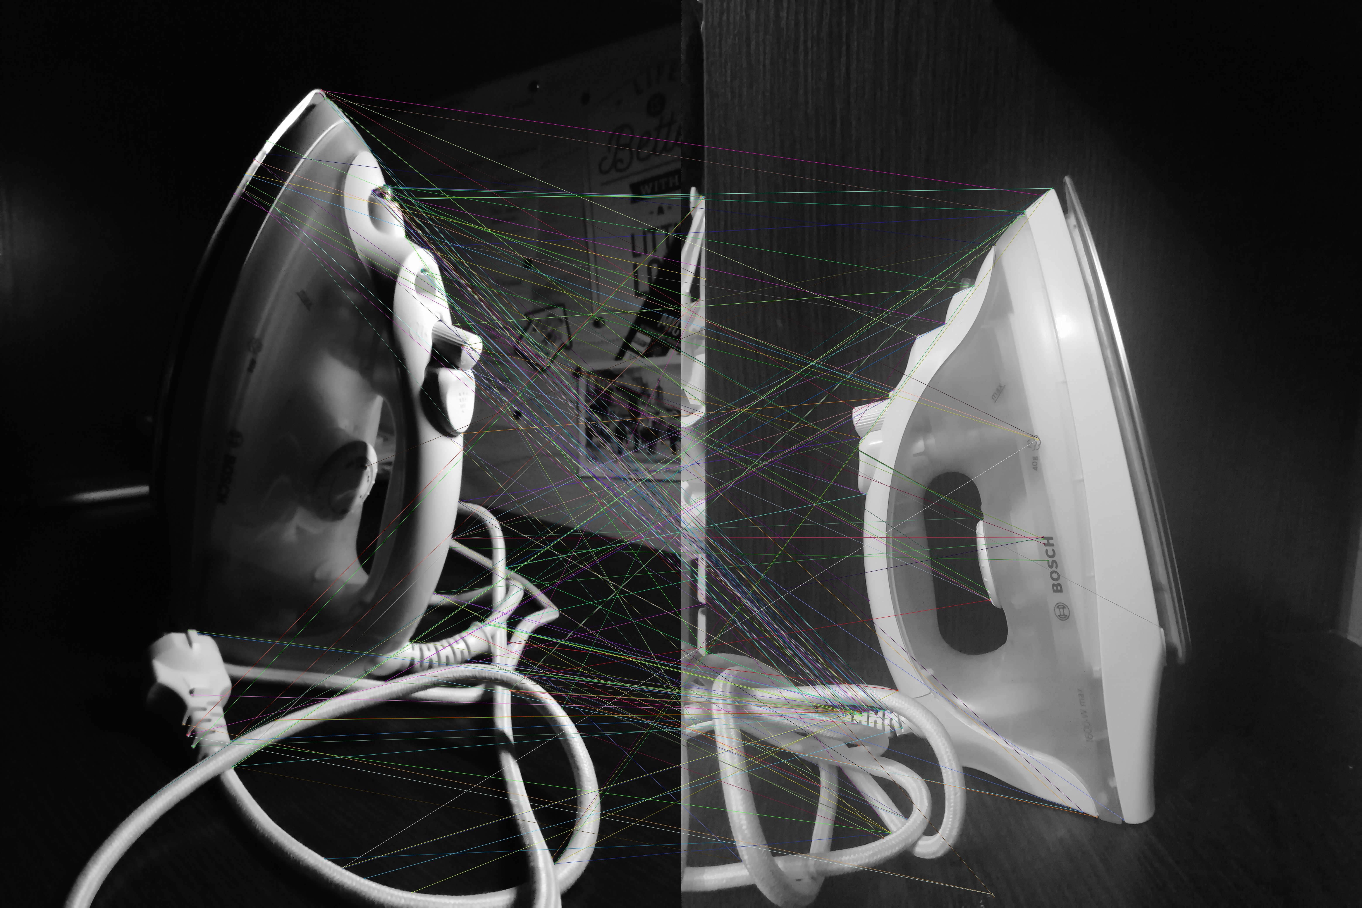

**Висновки :**

-AKAZE знаходить більшу кількість ключових точок;

- AKAZE має більшу обчислювальну складність, що під час співставлення погіршується за рахунок більшої кількості точок;

- зображення більшого розміру опрацьовуються повільніше(що має сенс);

-ORB краще працює з поворотами;

- Akaze краще сприймає масштабування;

-Akaze гірше реагує на розмиття;

- обидва алгоритми кепсько працюють на об’єктах, розміщених на фоні з великою кількістю деталей( датасет1 мав два основних фони, де власне праска розпізнавалася погано через велику кількість білих та темних кольорів, тоді як фото на фоні прекрасно розпізнавалося під різними ракурсами).